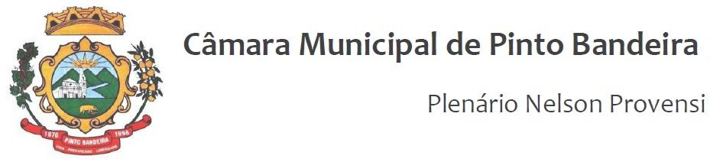

Pinto Bandeira, 11 de janeiro de 2022.

Organiza a pauta da Ordem do Dia para a Sessão Ordinária do dia 11 de janeiro de 2022.

A Presidente da Câmara de Vereadores de Pinto Bandeira, Vereadora Crislei Balestrin Fachin, torna público que a pauta da Ordem do Dia para a Sessão Ordinária do dia 11 de janeiro de 2022, com início às 20h, consta o seguinte:

1 De origem executiva:

Projeto de Lei 01/2022- que “Cria cargos na Lei Municipal nº 298, de 02 de fevereiro de 2018.”
Projeto de Lei 02/2022- que “Cria cargos na Lei Municipal nº 335, de 08 de agosto de 2018.”
Projeto de Lei 03/2022- que “Autoriza a contratação por tempo determinado para atender a necessidade temporária de excepcional interesse público.”
Projeto de Lei 04/2022- que “Altera o Anexo I da Lei Municipal nº 372, de 29 de março de 2019, que cria o cargo de Chefe do Departamento de Meio Ambiente.”
Projeto de Lei 05/2022- que “ Cria o Cargo no Quadros Geral de Cargos da Lei Municipal nº 253, de 07 de julho de 2017 e acrescenta dispositivos”.

- De origem legislativa:

- ATA Nº 219 REFERENTE À 20ª SESSÃO ORDINÁRIA DA QUARTA LEGISLATURA DA CÂMARA DE VEREADORES DO MUNICÍPIO DE PINTO BANDEIRA

Gabinete da Presidência da Câmara Municipal de Vereadores de Pinto Bandeira, aos onze dias do mês de janeiro de dois mil e vinte e dois.

Ver. Crislei Balestrin Fachin
Presidente da Câmara

